Отчет по выполнению индивидуального проекта

Этап 6

Кочкарев “sakochkarev” Станислав

Содержание

# 1 Цель работы

Цель индивидуального проекта – создание персонального сайта научного работника. Сайт должен быть по шаблону и включать в себя такие блоки, как посты, информацию о себе, информацию об образовании и др. Сайт должен находится на GitHub Pages.

# 2 Задание

* Сделать поддержку английского и русского языков.
* Разместить элементы сайта на обоих языках.
* Разместить контент на обоих языках.
* Сделать пост по прошедшей неделе.
* Добавить пост на тему по выбору (на двух языках).

# 3 Выполнение лабораторной работы

Первые три задания по сути являются одним заданием по поддержке двух языков.

Первым делом была открыта документация wowchemy, а конкретно [страница про языки](https://wowchemy.com/docs/hugo-tutorials/language/). Там содержатся основные шаги для преобразования сайта в двуязычный.

Следуя инструкции, первым шагом было изменение файла config/_default/languages.yaml. Следуя подсказкам в самом файле были раскомментированы и скорректированы строки так, чтобы сайт начал поддерживать два языка. Финальный вид файла приведен (рис. 1).

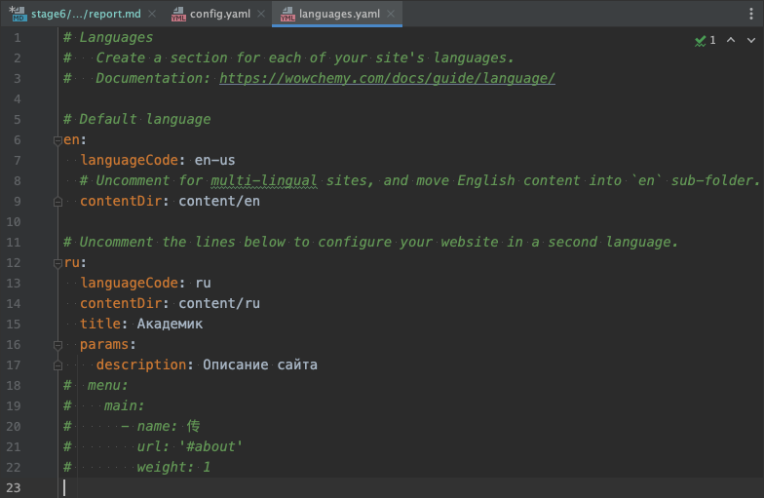

Рис. 1: Содержание languages.yaml

Следующим шагом было изменение языка элементов интерфейса.

Для этого, опять же, следуя инструкции на сайте был скачен файл с русифицированными названиями и помещен по пути i18n/ru.yaml (рис. 2). Сам файл выглядит как на (рис. 3).

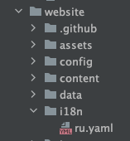

Рис. 2: Расположение файла

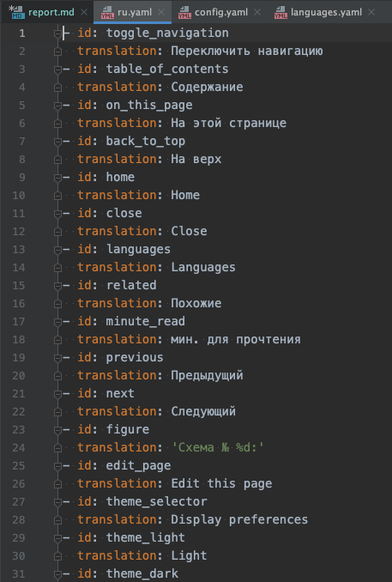

Рис. 3: Содержание ru.yaml

Однако в данном файле содержатся не все элементы интерфейса. Поэтому было необходимо пройтись по другим файлам и изменить содержание каждого из них.

Однако предварительно, согласно инструкции, содержимое директории content/ было продублировано по двум папкам: ru и en. Теперь структура выглядела как на (рис. 4).

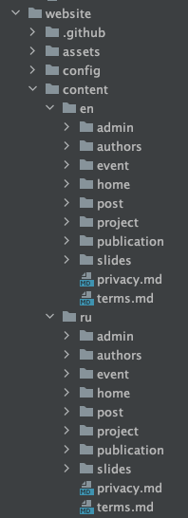

Рис. 4: Новая структура content/

После этого был создан файл config/_default/menus.ru.yaml (рис. 5), который является дубликатом menus.yaml. Далее все названия в этом файле были русифицированы. После *navbar* на сайте отображался на русском (рис. 6).

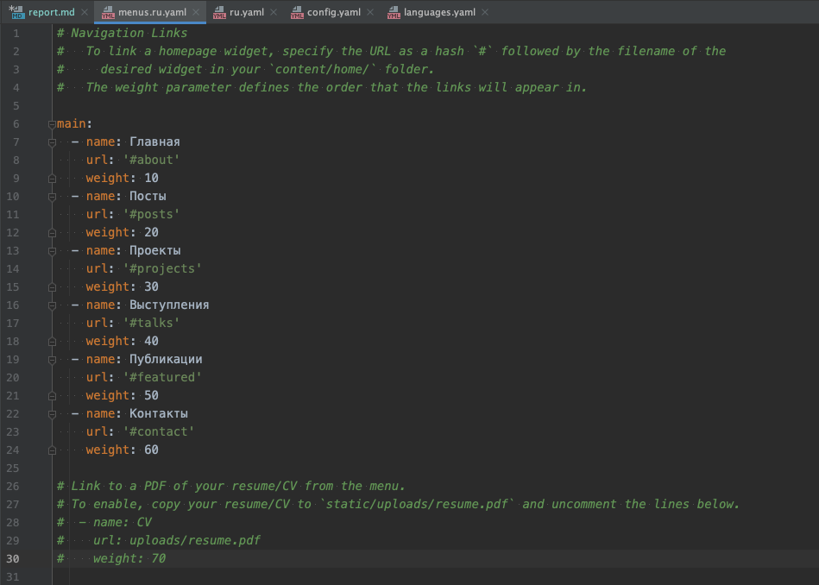

Рис. 5: Содержание menus.ru.yaml



Рис. 6: Русифицированный *navbar*

Далее мы прошлись по всем директориям и файлам каталога content/ru и также изменили названия на русский перевод.

На этом работа с русификацией элементов была закончена.

Далее было необходимо перевести на английский все написанные ранее текста: био, посты, проекты и др.

Для этого мы опять обратились к директории content/, в которой и находились все написанные ранее материалы.

Там мы опять прошлись по всем файлам, сначала небольшим, таким как био, опыт, достижения и др.

После этого мы приступили к переписыванию всех текстов постов и проектов.

Через некоторое время, все было переписано и синхронизировано между языками.

Финальный облик сайта на русском (рис. 7).

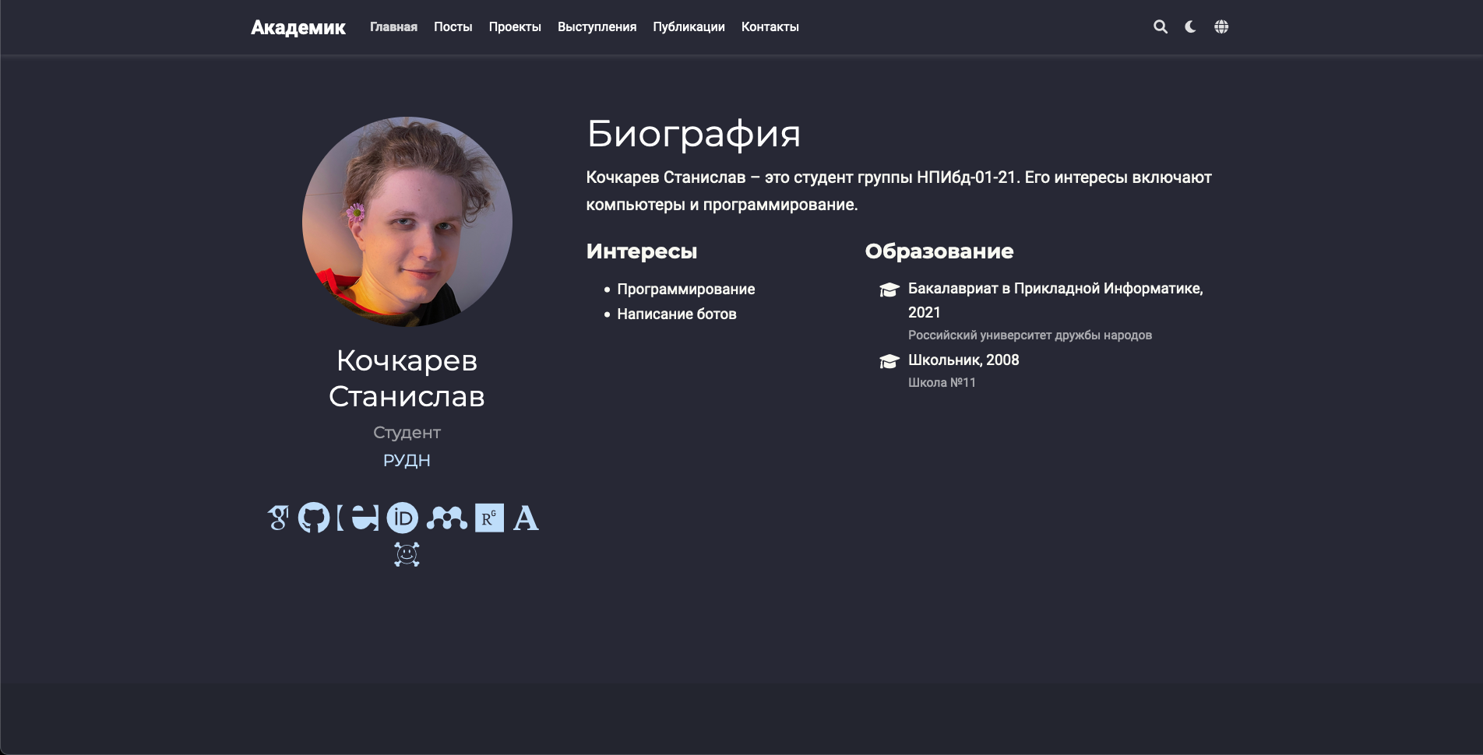

Рис. 7: Русифицированный сайт

И на английском (рис. 8).

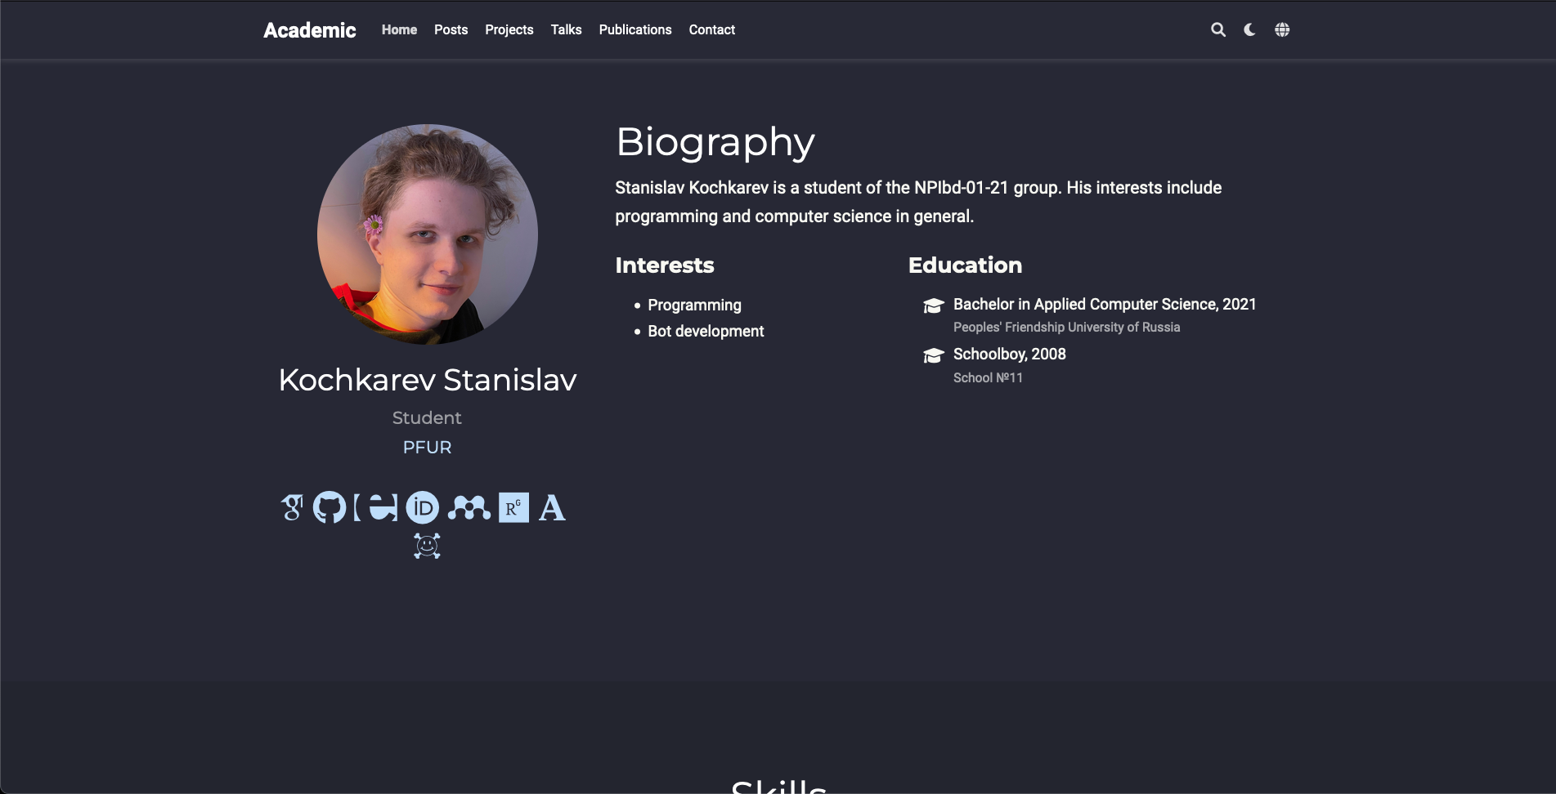

Рис. 8: Сайт на английском

Далее шли уже знакомые задания по написанию постов.

Первым делом мы написали пост по прошедшей неделе.

Используя уже изученную команду hugo new --kind post post/seventh-week, был создан макет поста. В файле index.md был написан текст поста (рис. 9) и после сохранения файла сайт автоматически перезагрузился и добавил пост (рис. 10).

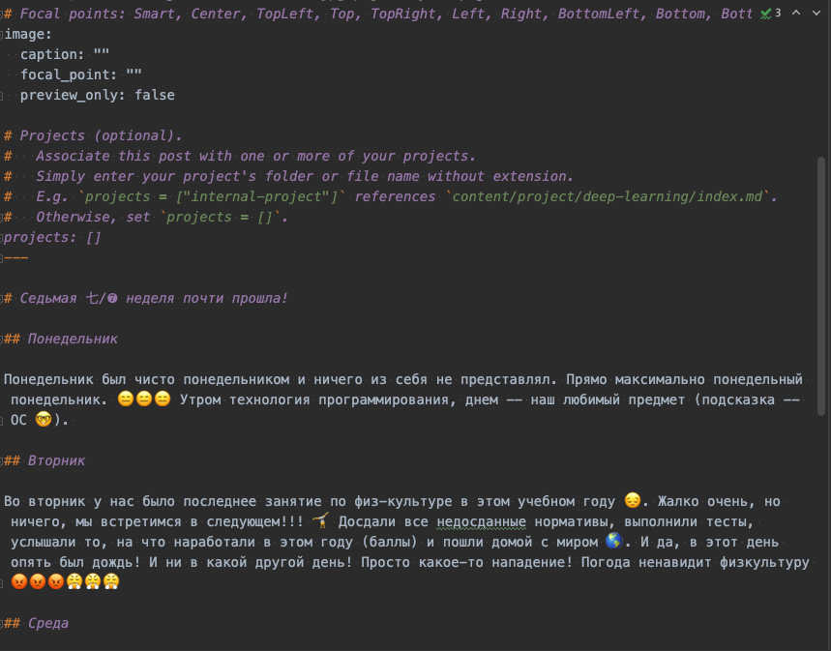

Рис. 9: Текст поста

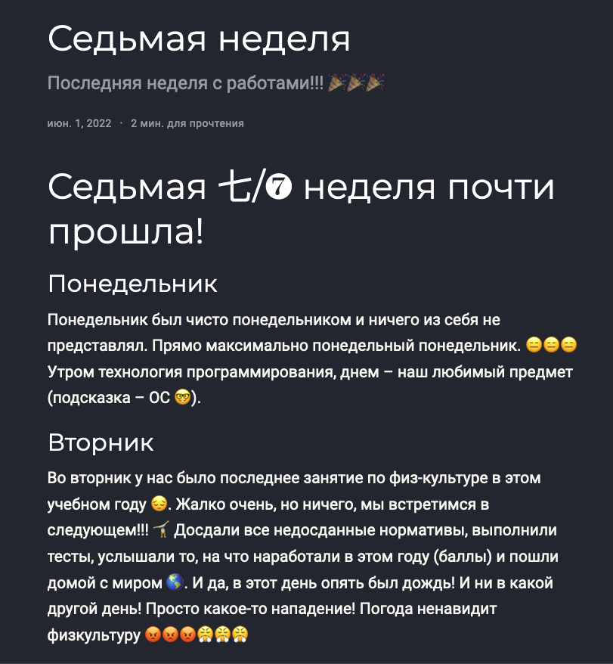

Рис. 10: Пост на сайте

И последним заданием было добавление поста на выбранную тему. Тем на выбор было еще больше, чем в прошлый раз, поэтому я выбрал тему wowchemy.

Выполнив ту же команду по созданию нового поста (hugo new --kind post post/wowchemy) я приступил к написанию поста и изменению файла. После того, как был написан текст поста на русском (рис. 11), я перевел его на английский (рис. 12). После файл был сохранен и успешно обновлен на сайте (рис. 13) (рис. 14).

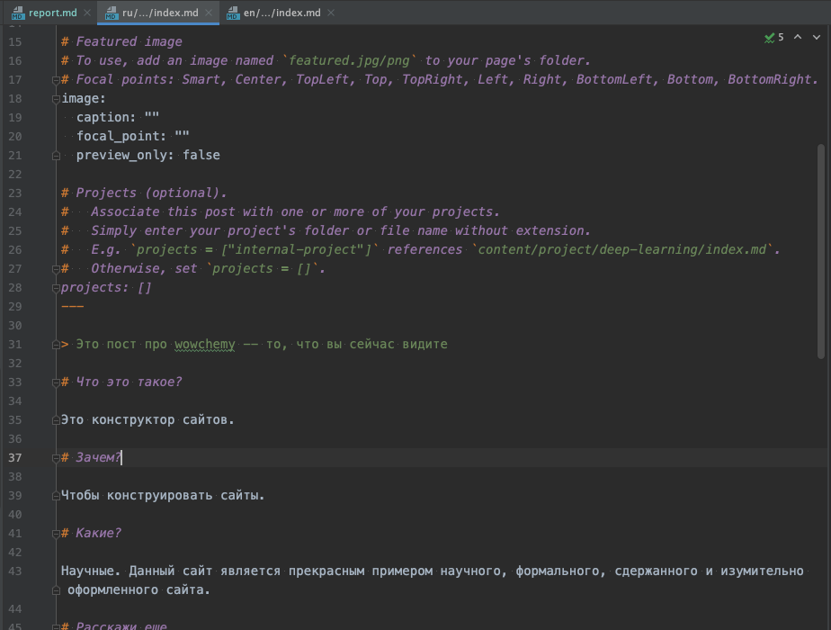

Рис. 11: Текст поста на русском

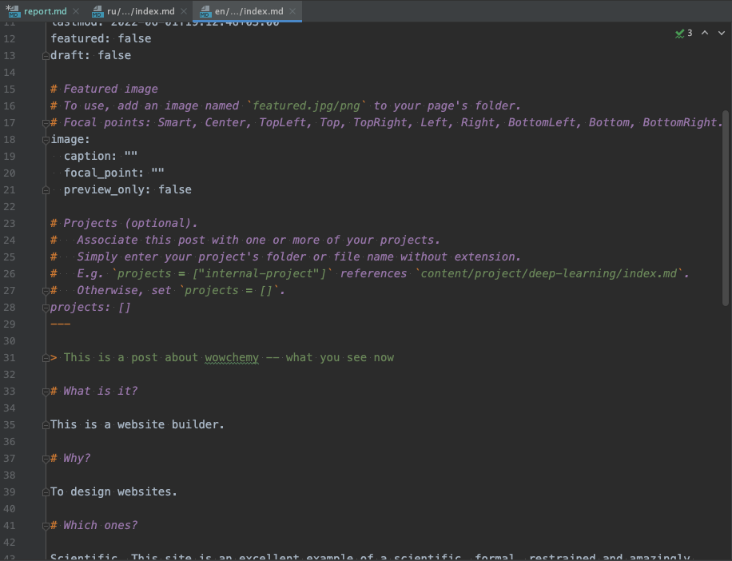

Рис. 12: Текст поста на английском

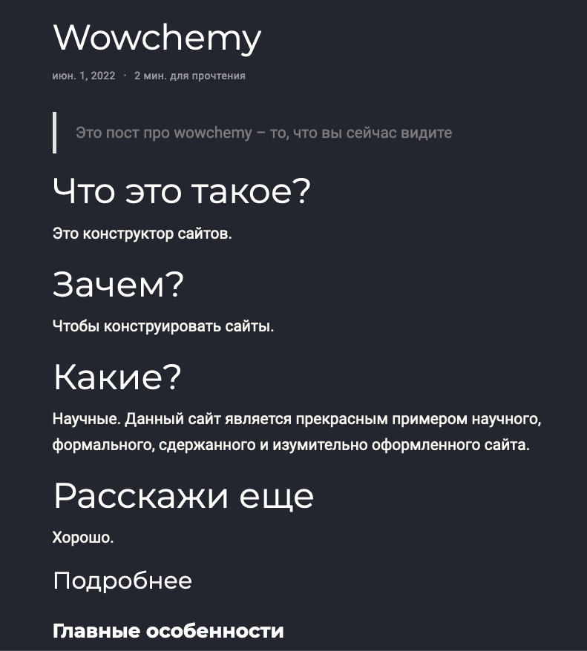

Рис. 13: Пост на сайте на русском

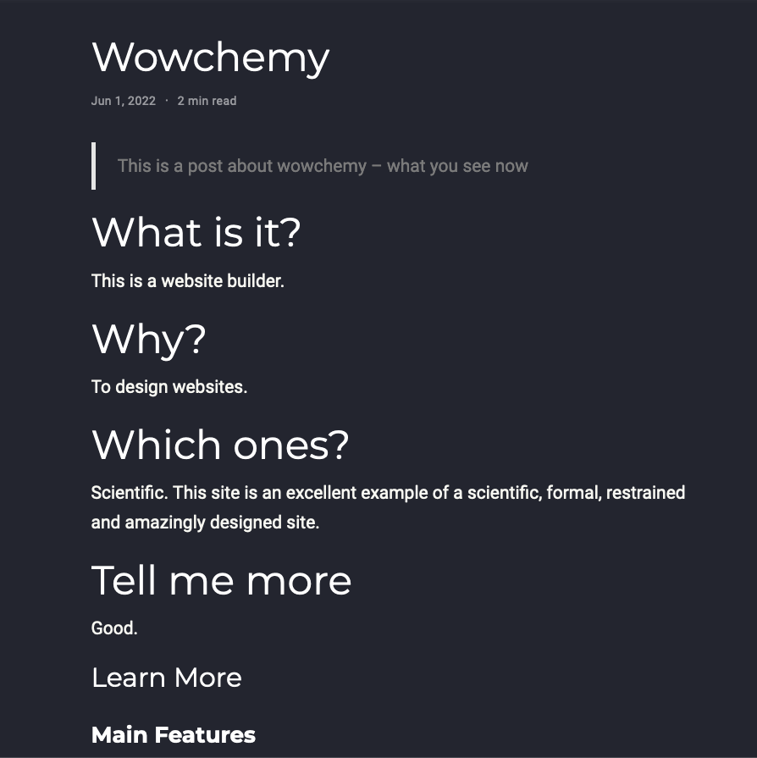

Рис. 14: Пост на сайте на английском

После того, как все задания были выполнены, было необходимо проверить сайт на домене. После загрузки и проверки выяснилось, что русская версия не работает. Для решения это проблемы было необходимо исправить параметр baseURL в файле config/_default/config.yaml на домен моего сайта Github Pages – https://freedandar.github.io/ (рис. 15).

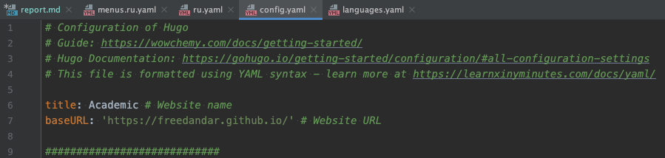

Рис. 15: Измененный параметр

После этого сайт успешно заработал и на этом индивидуальный проект был успешно завершен.

Для теста сайта и правильности внесенных изменений сайт работал на локальной машине (hugo server).

# 4 Выводы

По окончании шестого этапа индивидуального проекта мы дополнительно изучили расположение информации внутри структуры сайта, а также перевели весь сайт и сделали его двуязычным. Также было написано еще два поста.

# 5 Приложения

* Генератор статических сайтов Hugo
* Шаблон Hugo Academic Theme